Signature de mail
- Sélectionnez Paramètres.

- Sélectionnez Comptes > Signatures.

- Sélectionnez Ajouter une signature, puis donnez-lui un nom distinct.

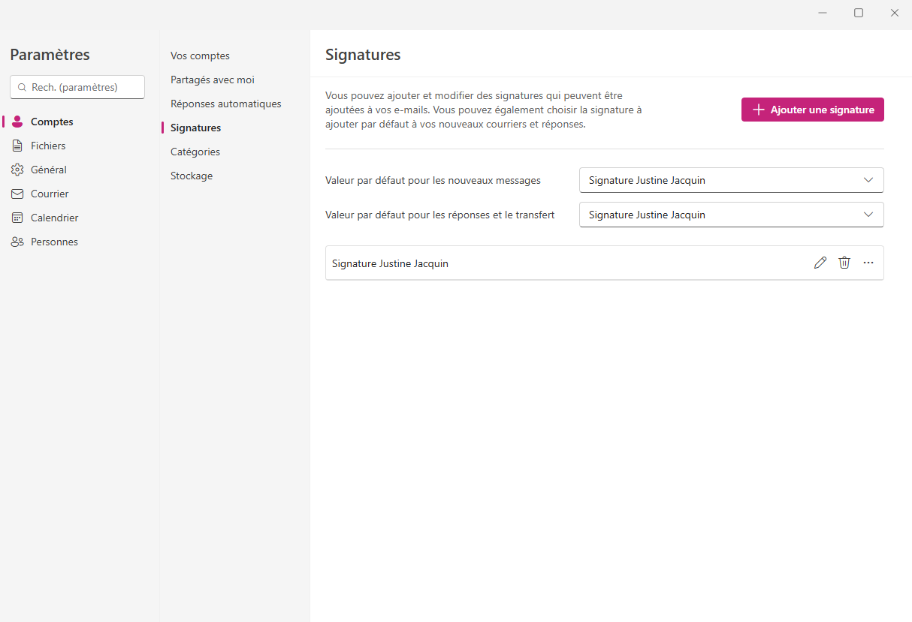

- Modifier la signature ci-dessous pour mettre vos informations de contact

Cordialement,

 |  | Justine Jacquin  Chargée de Communication Commerciale  Les Menus Services  : 06 84 09 96 92  *:13 rue de la Rochefoucauld  92100 Boulogne Billancourt  8 jjacquin@les-menus-services.com  

- Copier la signature (Ctrl + C) puis coller (Ctrl + V) la signature dans « Modifier la signature »

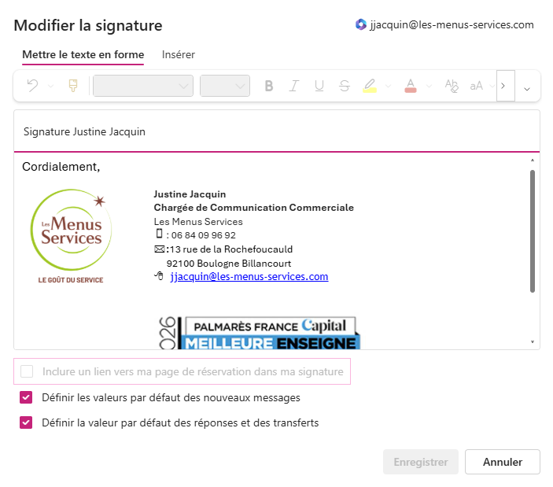

- Enregistrer puis mettre la signature comme valeur par défaut

